Приложение 1
к распоряжению
администрации города
от ____________ № _________

Описание границ публичного сервитута

Площадь земельного участка 85 кв. м
Обозначение характерных точек границ | Координаты, м
 | X | Y
1 | 2 | 3
1 | 632355.51 | 98439.39
2 | 632354.78 | 98438.82
3 | 632353.86 | 98435.92
4 | 632352.14 | 98434.82
5 | 632354.33 | 98455.16
6 | 632353.19 | 98455.26
7 | 632353.99 | 98461.16
8 | 632359.27 | 98460.78
9 | 632358.44 | 98454.82
10 | 632357.31 | 98454.91
11 | 632355.51 | 98439.39
1 | 632355.51 | 98439.39
Система координат: МСК 167, зона 4

Схема расположения границ публичного сервитута
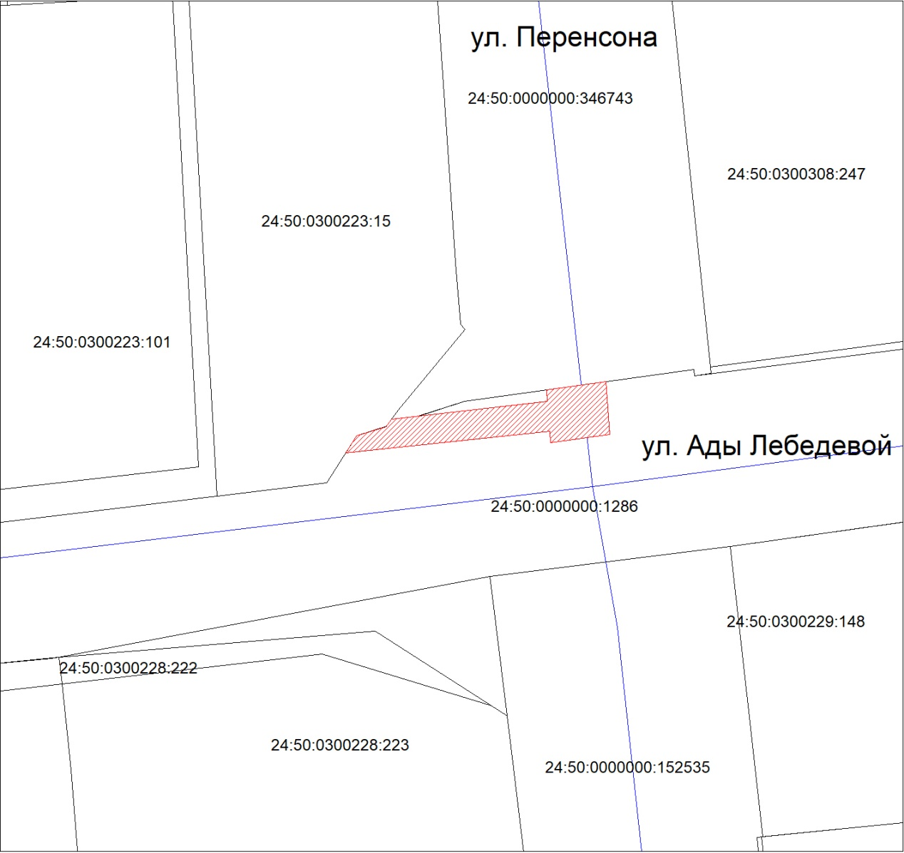
Масштаб 1:1000
Условные обозначения:
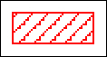 | – зона действия публичного сервитута;
 | – существующая часть границы, имеющиеся в ЕГРН сведе-ния о которой достаточны для определения ее местополо-жения;
 | – граница кадастрового квартала.

